Diagrama de Implantação (C4) — dados.gov.pt
Vista de implantação (deployment) do C4 Model do portal dados.gov.pt e das suas ligações: o frontend (udata-fe, Next.js), o backend (udata-be, udata/Flask) e os serviços satélites hydra-pt, api-tabular-pt e dadosgov-metrics.
Nota C4 — a Deployment view é a vista suplementar que mapeia os containers em nós de infraestrutura. No C4 clássico o "Nível 4" é o de Código; o que se pretende aqui é o diagrama de implantação com as ligações entre serviços.
Fonte dos nós: Dados_Gov_-_Infrastructure.dsl (Structurizr DSL) para a topologia AKS; ficheiros de configuração dos stacks Docker (.env, variables.json, connections.json, setup.py) para as ligações entre serviços.

Sistemas e repositórios
Sistema | Container(s) no DSL | Repositório | Papel
dadosgov — frontend | udata-fe | github.com/amagovpt/dadosgov-fe | Interface web pública e backoffice (Next.js, SSR/ISR + proxy /api/*)
dadosgov — backend | udata-be, nodejs-app | github.com/amagovpt/udata-pt | API REST udata (/api/1, /api/2), autenticação SAML, tarefas Celery
Dados do dadosgov | mongo-db, elasticsearch, kibana, redis | — | Catálogo (MongoDB), pesquisa (Elasticsearch/Kibana), broker Celery (Redis)
hydra-pt | hydra-app, hydra-postgres, hydra-postgres-csv | hydra-pt | Crawler de recursos, checks de disponibilidade, conversão de CSV
api-tabular-pt | tabular-api, metrics-api, postgrest | api-tabular-pt | Serve dados tabulares e métricas a partir da database-csv
dadosgov-metrics | airflow-app, airflow-scheduler, airflow-worker, airflow-flower, airflow-triggerer, airflow-postgres | dadosgov-metrics | DAGs Airflow que calculam e gravam métricas
Infraestrutura | aksclusternode, k8singress, Publicador, spk-DevOps-CICD-route-subnet-<env> | — | Nó AKS, ingress Kubernetes, publicador (ADC/WAF) e route table Azure

Diagrama 1 — dadosgov (frontend + backend)
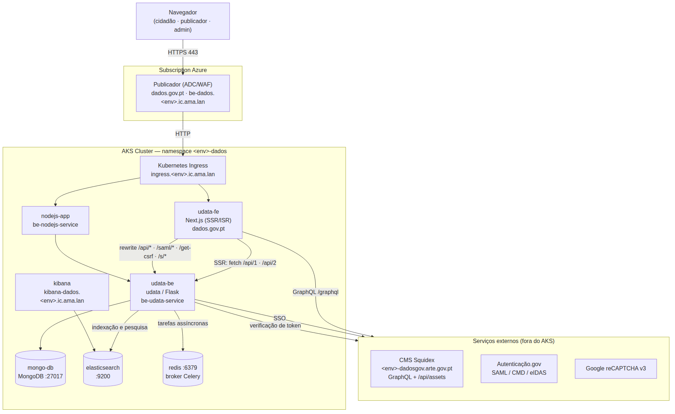
Pontos a retomar:
- Os pedidos client-side do browser nunca chamam o backend diretamente: passam pelos rewrites de frontend/next.config.ts (/api/*, /saml/*, /get-csrf, /confirm/*, /reset/*, /s/*, /swaggerui/*) para BACKEND_URL.
- Os Server Components do Next.js fazem fetch server-to-server ao udata-be no momento do request, com ISR (next: { revalidate: N }).
- Os conteúdos editoriais (notícias, páginas, menus) vêm do CMS Squidex por GraphQL (API_URL_INTERNAL no servidor, NEXT_PUBLIC_API_URL no browser) — o CMS corre fora do cluster AKS, pelo que uma indisponibilidade do CMS afeta as páginas públicas em SSR.
- O udata-be é o único ponto de acesso ao MongoDB, ao Elasticsearch e ao Redis.

Diagrama 2 — Integração com hydra-pt, api-tabular-pt e dadosgov-metrics
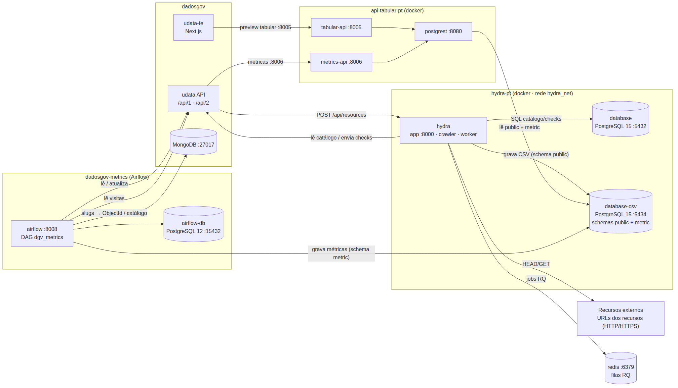

Legenda das ligações

A — dadosgov (frontend ↔ backend ↔ dados)
# | Origem | Destino | Protocolo / porta | Propósito
A1 | Navegador | Publicador → Ingress → udata-fe | HTTPS :443 | Páginas públicas e backoffice (o Publicador faz offload TLS; o ingress encaminha para o namespace).
A2 | udata-fe (Server Components) | udata-be | HTTP /api/1, /api/2 (BACKEND_URL) | Dados renderizados no servidor (SSR/ISR): datasets, organizações, reutilizações, homepage agregada.
A3 | Navegador → udata-fe (proxy) | udata-be | HTTP /api/* (rewrite Next) | Pedidos client-side (filtros, formulários, upload em chunks de 2 MB) — nunca vão direto ao backend.
A4 | udata-fe (proxy) | udata-be | HTTP /saml/*, /get-csrf, /confirm/*, /reset/*, /s/* | Autenticação, token CSRF, confirmação de email e short links servidos pelo host do frontend.
A5 | udata-fe | CMS Squidex | HTTPS /graphql, /api/assets | Conteúdos editoriais e assets (API_URL_INTERNAL / NEXT_PUBLIC_API_URL).
A6 | udata-be | mongo-db | Mongo :27017 (MONGODB_HOST) | Catálogo completo: datasets, recursos, organizações, utilizadores, discussões.
A7 | udata-be | elasticsearch | HTTP :9200 (ELASTICSEARCH_URL) | Indexação e pesquisa facetada do catálogo.
A8 | kibana | elasticsearch | HTTP :9200 | Consulta e diagnóstico dos índices (kibana-dados.<env>.ic.ama.lan).
A9 | udata-be (worker / beat) | redis | Redis :6379 (CELERY_BROKER_URL) | Broker das tarefas Celery (harvest, notificações, métricas internas).
A10 | udata-be | Autenticação.gov | SAML (HTTP-POST) | Login CMD / Cartão de Cidadão / eIDAS.
A11 | udata-be | Google reCAPTCHA v3 | HTTPS | Validação do token dos formulários públicos (GOOGLE_RECAPTCHA_SECRET_KEY).
A12 | nodejs-app | udata-be | HTTP (cluster interno) | Serviço Node publicado em be-dados.<env>.ic.ama.lan (PPR/PRD); em DEV/TST fica interno.

B — Serviços satélites
# | Origem | Destino | Protocolo / porta | Propósito
B1 | hydra (crawler/worker) | udata API | HTTPS /api/1, /api/2 | Lê o catálogo e envia resultados de check/análise (CATALOG_URL, UDATA_URI).
B2 | udata API | hydra (app) | HTTP POST /api/resources | Eventos de criação/alteração de recurso (prioriza crawl).
B3 | hydra (crawler) | Recursos externos | HTTP/HTTPS | HEAD/GET aos URLs dos recursos do catálogo (dados.gov.pt e terceiros).
B4 | hydra (crawler/worker) | Redis | Redis :6379 | Fila de jobs RQ (10.55.37.142).
B5 | hydra | database (:5432) | SQL (rede hydra_net) | Catálogo, checks, metadados.
B6 | hydra (worker) | database-csv (:5434) | SQL (rede hydra_net) | Grava tabelas convertidas de CSV (schema public).
B7 | postgrest | database-csv | SQL host.docker.internal:5434 | Lê public (tabular) e metric (métricas).
B8 | tabular-api | postgrest | HTTP :8080 | Serve dados tabulares.
B9 | metrics-api | postgrest | HTTP :8080 | Serve métricas (schema metric via Accept-Profile).
B10 | dadosgov (frontend / API) | tabular-api (:8005) | HTTP | Pré-visualização de dados tabulares.
B11 | dadosgov (frontend / API) | metrics-api (:8006) | HTTP | Consumo de métricas.
B12 | airflow (DAG) | MongoDB udata | Mongo :27017 | Resolve slugs → ObjectId e lê catálogo.
B13 | airflow (DAG) | udata API | HTTP | Lê/atualiza catálogo (UDATA_INSTANCE_URL).
B14 | airflow (DAG) | database-csv | SQL host.docker.internal:5434 | Grava métricas no schema metric.
B15 | airflow | airflow-db (:15432) | SQL | Metadados do próprio Airflow (PostgreSQL 12).

O elo central
A database-csv do hydra-pt (porta 5434) é o ponto de integração dos quatro sistemas:
hydra worker ──(escreve schema public)──▶ database-csv ◀──(escreve schema metric)── dadosgov-metrics
│
│ (lê ambos os schemas)
▼
PostgREST ──▶ tabular-api / metrics-api ──▶ dadosgov (udata-fe / udata-be)

Topologia AKS por ambiente
Todos os ambientes seguem o mesmo padrão: Publicador (na Subscription Azure) recebe os hostnames públicos e reencaminha para o Kubernetes Ingress (ingress.<env>.ic.ama.lan), que encaminha para o namespace <env>-dados do AKS Cluster Node. Cada ambiente tem também a sua route table spk-DevOps-CICD-route-subnet-<env>.

Hostnames publicados
Container | DEV | TST | PPR | PRD
k8singress | ingress.dev.ic.ama.lan | ingress.tst.ic.ama.lan | ingress.ppr.ic.ama.lan | ingress.prd.ic.ama.lan
udata-fe | dados.dev.ic.ama.lan | dados.tst.ic.ama.lan | ppr.dados.gov.pt · dados.ppr.ic.ama.lan | `dados.gov.pt` · dados.prd.ic.ama.lan
nodejs-app | interno | interno | be-dados.ppr.ic.ama.lan | be-dados.prd.ic.ama.lan
airflow-app | airflow-dados.dev.ic.ama.lan | airflow-dados.tst.ic.ama.lan | airflow-dados.ppr.ic.ama.lan | airflow-dados.prd.ic.ama.lan
kibana | kibana-dados.dev.ic.ama.lan | kibana-dados.tst.ic.ama.lan | kibana-dados.ppr.ic.ama.lan | kibana-dados.prd.ic.ama.lan
elasticsearch | interno | interno | interno · ppr-ee.dados.gov.pt | interno

Serviços internos do namespace <env>-dados
O padrão é <serviço>.<env>-dados.svc.cluster.local:
Container | Serviço interno | Papel
udata-fe | (exposto via ingress) | Frontend Next.js
udata-be | be-udata-service | API udata (Flask)
nodejs-app | be-nodejs-service | Serviço Node
mongo-db | mongo-db-service | Catálogo udata
elasticsearch | elasticsearch-service | Índices de pesquisa
kibana | (exposto via ingress) | UI de consulta ao Elasticsearch
redis | redis-service | Broker Celery / filas RQ
hydra-app | hydra-service | Crawler / checks de recursos
hydra-postgres | hydra-postgres-service | Catálogo e checks do hydra
hydra-postgres-csv | hydra-postgres-csv-service | database-csv (schemas public+metric)
tabular-api | tabular-api-service | Dados tabulares
metrics-api | metrics-api-service | Métricas
postgrest | postgrest-service | Camada REST sobre a database-csv
airflow-app | (exposto via ingress) | UI e API do Airflow
airflow-scheduler | — | Escalonamento de DAGs
airflow-worker | — | Execução de tarefas
airflow-flower | — | Monitorização das queues
airflow-triggerer | — | Deferrable operators
airflow-postgres | airflow-postgres-service | Metadados do Airflow

Hostnames recebidos pelo Publicador
Ambiente | Recebe | Reencaminha para
DEV | dados.dev.ic.ama.lan, airflow-dados.dev.ic.ama.lan, kibana-dados.dev.ic.ama.lan | ingress.dev.ic.ama.lan
TST | dados.tst.ic.ama.lan, airflow-dados.tst.ic.ama.lan, kibana-dados.tst.ic.ama.lan | ingress.tst.ic.ama.lan
PPR | ppr.dados.gov.pt, dados.ppr.ic.ama.lan, be-dados.ppr.ic.ama.lan, ppr-ee.dados.gov.pt, airflow-dados.ppr.ic.ama.lan, kibana-dados.ppr.ic.ama.lan | ingress.ppr.ic.ama.lan
PRD | dados.gov.pt, dados.prd.ic.ama.lan, be-dados.prd.ic.ama.lan, airflow-dados.prd.ic.ama.lan, kibana-dados.prd.ic.ama.lan | ingress.prd.ic.ama.lan

Endpoints observados (variam por ambiente)
Serviço | Endereços observados nos configs
udata API | 172.31.204.12 (hydra UDATA_URI, metrics .env); 10.55.37.38 (metrics variables.json); dados.gov.pt (catálogo público)
MongoDB udata | 10.55.37.40 (connections.json); 10.55.37.143 (.env / script Matomo)
Redis | 10.55.37.142:6379
CMS Squidex | ppr-dadosgov.arte.gov.pt, prd-dadosgov.arte.gov.pt (CSP do frontend); http://localhost:3333 em local
Backend local | http://localhost:7000 (BACKEND_URL, frontend/.env)

Notas
- Os 3 stacks Docker (hydra-pt, api-tabular-pt, dadosgov-metrics) correm no mesmo host; api-tabular e metrics chegam à BD do hydra por host.docker.internal:5434 (porta publicada), enquanto o próprio hydra usa a rede interna hydra_net (database-csv:5432).
- O código dos DAGs do dadosgov-metrics provém do repositório datagouvfr_data_pipelines (montado no container Airflow) — é dependência de código, não um serviço em runtime, por isso não aparece no diagrama.
- Os IPs internos diferem entre ambientes (local/distribuído); ver a tabela de endpoints e o setup.py (topologia).
- CMS Squidex e Autenticação.gov correm fora do cluster AKS e não constam do DSL de infraestrutura, mas são dependências de runtime das páginas públicas e do login — foram incluídas nos diagramas por isso.
- O DSL expõe três pods de aplicação em <env>-dados: udata-fe (frontend, host público), udata-be (API udata, serviço interno) e nodejs-app (serviço Node publicado em be-dados.<env>.ic.ama.lan apenas em PPR/PRD). A ligação A12 reflete essa topologia tal como declarada no DSL — confirmar com a equipa de DevOps o papel exato do nodejs-app face ao udata-be.
- Este ficheiro .md é a fonte do documento. Para regenerar a versão .docx:
python3 scripts/md_to_docx.py docs/c4/deployment-c4.md docs/c4/deployment-c4.docx --landscape
Os blocos `mermaid são renderizados para PNG com @mermaid-js/mermaid-cli (via npx) e embebidos como imagens; sem acesso ao npx/mmdc o conversor mantém o código do diagrama como texto.

